**Preprocessing Guide for Sentinel-1 and Sentinel-2 Imagery in Pixel-Level Fusion**

**Compiled by Putri Sekar Ayu (4SI1 / 222112294) – 2025**

|  |  |
| --- | --- |
|  | Tahapan *preprocessing* dalam panduan ini diambil dan disesuaikan dari dokumen Sentinel-1 Toolbox yang diterbitkan oleh SkyWatch dan European Space Agency (ESA), terutama pada bagian yang menjelaskan langkah-langkah pengolahan citra dari masing-masing sensor agar dapat digunakan bersama secara optimal.  **Referensi:**  Braun, A. (2021). Sentinel-1 Toolbox: Synergetic use of Sentinel-1 (SAR) and Sentinel-2 (optical) data – Combination of Sentinel-1 and Sentinel-2 and application of analysis tools. SkyWatch Space Applications Inc. & European Space Agency (ESA). |

Panduan ini berfokus pada tahapan *pre-processing* menggunakan citra dari **Copernicus Dataspace Ecosystem** serta pengolahan dengan **Sentinel Application Platform (SNAP)**. Penggunaan platform lain seperti Google Earth Engine (GEE) tetap dimungkinkan sesuai kebutuhan, namun tidak dibahas dalam panduan ini.

1. **Pengambilan Citra Satelit melalui *Platform* Copernicus Dataspace Ecosystem**

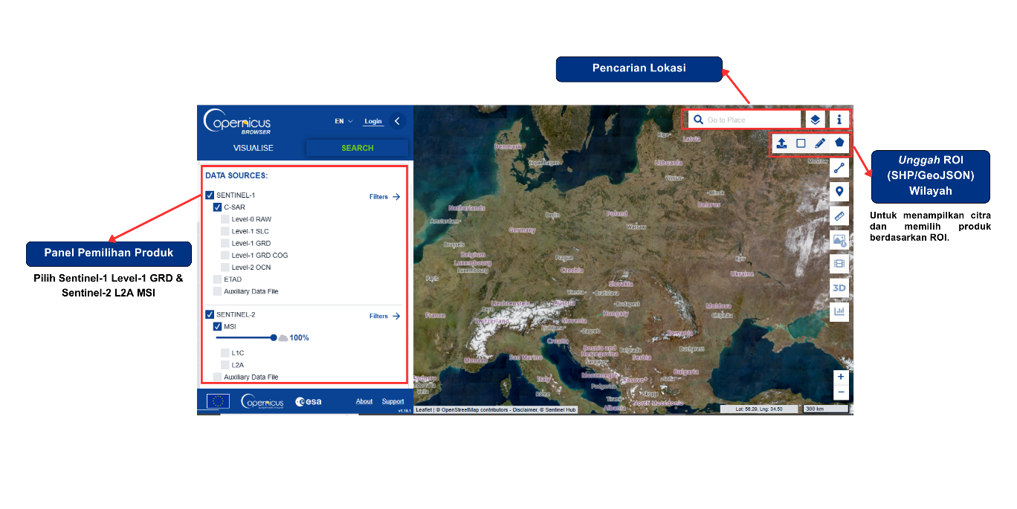

Salah satu sumber untuk memperoleh produk citra Sentinel adalah Copernicus Dataspace Ecosystem. Pilih produk Sentinel-1 Level-1 GRD dan Sentinel-2 L2A MSI sesuai dengan ROI yang telah ditentukan. Setelah diunduh, data akan berbentuk folder dengan ekstensi .SAFE dan dapat diproses lebih lanjut menggunakan perangkat lunak SNAP.

1. **Tahapan *Preprocessing* Citra Sentinel dengan *Software* SNAP**

Berikut adalah tahapan preprocessing kedua citra yang diadaptasi dari referensi dalam panduan ini.

Tahapan ***preprocessing*** pada halaman berikut merupakan kutipan langsung dari dokumen berikut:

*Sentinel-1 Toolbox: Synergetic use of Sentinel-1 (SAR) and Sentinel-2 (optical) data – Combination of Sentinel-1 and Sentinel-2 and application of analysis tools*

(Halaman 7 – 15)